**Informacja o zakresie działalności**

**Sądu Rejonowego  
dla Warszawy Pragi-Północ**

**w Warszawie**

**1. Gdzie znajduje się Sąd?**

Sąd mieści się w dwóch lokalizacjach na terenie Warszawy:

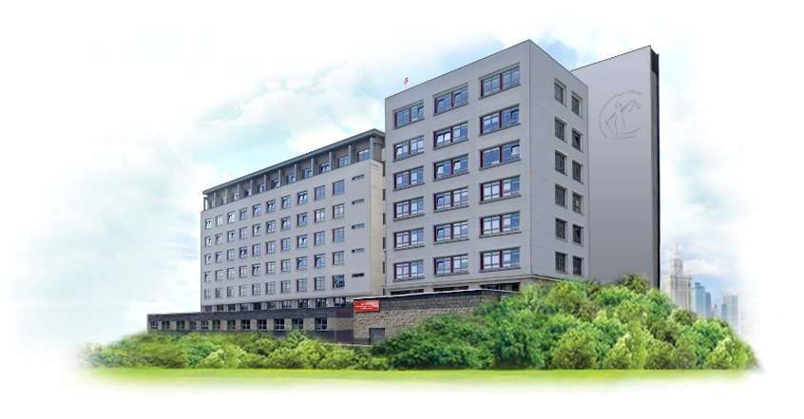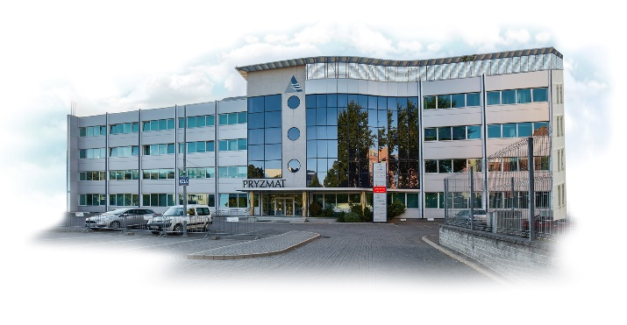

**ul. Terespolskiej 15A ul. Mińskiej 63A**

/siedziba Zespołów Kuratorskiej Służby Sądowej/

**2. Kto zarządza Sądem?**

Sądem zarządza Prezes Sądu i Dyrektor Sądu.

**3. Kto jest zatrudniony w Sądzie?**

W Sądzie pracują:

• sędziowie, asesorzy, referendarze;

• asystenci sędziów;

• kuratorzy sądowi;

• urzędnicy i inni pracownicy.

**4. Czym zajmuje się Sąd?**

* rozstrzyga spory cywilne, w tym rodzinne,
* zajmuje się sprawami karnymi,
* rozpoznaje sprawy z zakresu prawa pracy i ubezpieczeń społecznych,

**5. Czy budynki, w których mieści się Sąd są dostosowane do potrzeb osób ze szczególnymi potrzebami?**

Budynki, w których Sąd ma siedzibę są częściowo dostosowane do potrzeb osób ze szczególnymi potrzebami.

**Lokalizacja przy ulicy Terespolskiej 15A**

1. Na terenie parkingu Sądu znajdują się miejsca parkingowe dla osób z niepełnosprawnościami.   
   Wjazd od ulicy Terespolskiej. Potrzebę wjazdu trzeba zgłosić domofonem.
2. Wejście do Sądu znajduje się od ul. Terespolskiej.
3. Przy wejściu głównym znajduje się Ochrona.
4. Biuro Obsługi Interesantów, Czytelnia akt oraz Biuro Podawcze znajdują się na parterze. Trzeba zejść schodami lub skorzystać z podjazdu dla wózków.
5. Toalety dla osób z niepełnosprawnościami znajdują się na piętrach: -1, 0, 2, 3, 4, 5, 6.
6. Na piętra od -1 do piętra 7 możesz wejść schodami lub wjechać windą.   
   Na poziom -2 możesz zejść schodami lub zjechać platformą przyschodową.  
   Platforma jest obsługiwana przez ochronę Sądu.
7. Pomieszczenia ogólnodostępne są oznakowane tabliczkami w języku Braille’a.
8. Przy wejściu do budynku znajduje się plan tyflograficzny pomieszczeń obsługi interesantów. Plan tyflograficzny to uproszczona mapa budynku.
9. Do budynku i wszystkich pomieszczeń można wejść z psem asystującym i psem przewodnikiem.
10. W Czytelni akt znajduje się biurko z możliwością regulacji wysokości.
11. W Biurze Obsługi Interesantów oraz w Czytelni akt dostępne są lupy.

**Lokalizacja przy ulicy Mińskiej 63A**

1. Wejście do budynku znajduje się od ulicy Mińskiej.
2. Bezpośrednio przy wejściu głównym znajduje się recepcja.
3. Zespoły Kuratorskiej Służby Sądowej Sądu przyjmują interesantów na I piętrze.
4. Na I piętro można wejść schodami lub wjechać windą.
5. Na I piętrze przy wejściu do Zespołów Kuratorskiej Służby Sądowej znajduje się Ochrona.
6. Toaleta dla niepełnosprawnych znajduje się na I piętrze.
7. Do budynku i wszystkich pomieszczeń można wejść z psem asystującym i psem przewodnikiem.

**6. Gdzie można uzyskać informacje?**

Informacje można uzyskać w Biurze Obsługi Interesantów.  
Biuro Obsługi Interesantów znajduje się w budynku przy ulicy Terespolskiej 15A na parterze.  
Trzeba zejść schodami lub skorzystać z podjazdu dla wózków.   
W Biurze Obsługi Interesantów znajduje się oznakowane stanowisko do obsługi osób głuchych.

|  |  |
| --- | --- |
|  | Pętla indukcyjna |
|  | tłumacz on-line języka migowego |

**7. Gdzie można zapoznać się z aktami sądowymi w Sądzie?**

Akta Sądowe możesz przeczytać w Czytelni Akt.  
Czytelnia Akt znajduje się w budynku przy ulicy Terespolskiej 15A na parterze. Trzeba zejść schodami lub skorzystać z podjazdu dla wózków.   
Aby przeczytać akta musisz się umówić.

**Jak się umówić z Czytelnią Akt:**

|  |  |
| --- | --- |
|  | **osobiście:**  w Czytelni Akt lub w Biurze Obsługi Interesantów |
|  |  |
|  | **telefonicznie**: 22 509-11-19 lub 22 509 -11-73 |
|  |  |
|  | **pocztą elektroniczną**: [czytelnia@warszawapraga-pln.sr.gov.pl](mailto:czytelnia@warszawapraga-pln.sr.gov.pl) |

**8. Jak skontaktować się z Sądem?**

W celu skontaktowania się z Sądem należy:

|  |  |
| --- | --- |
|  | **napisać pismo i wysłać pocztą na adres:** Sąd Rejonowy dla Warszawy Pragi-Północ w Warszawie ul. Terespolska 15A 03-813 Warszawa |
|  |  |
|  | **przynieść pismo do Biura Podawczego** Biuro Podawcze to miejsce, w którym przekażesz pisma i inne dokumenty kierowane do Sądu. Biuro Podawcze znajduje się w budynku przy ulicy Terespolskiej 15A na parterze. Trzeba zejść schodami lub skorzystać z podjazdu dla wózków. |
|  |  |
|  | **zadzwonić do Biura Obsługi Interesantów:**  22 509-11-58 |
|  |  |
|  | **napisać wiadomość i wysłać na adres poczty elektronicznej:** [boi@warszawapraga-pln.sr.gov.pl](mailto:boi@warszawapraga-pln.sr.gov.pl) |
|  |  |
|  | **napisać pismo i wysłać je przez e-PUAP** ePUAP to skrót od nazwy Elektroniczna Platforma Usług Administracji Publicznej.  Do tego sposobu wysyłki wykorzystujemy sieć Internet wraz z założonym kontem w systemie ePUAP [www.epuap.gov.pl](http://www.epuap.gov.pl). |